GEOMETRIE DANS L’ESPACE

- Les solides usuels (rappels du collège)

  - Les solides droits

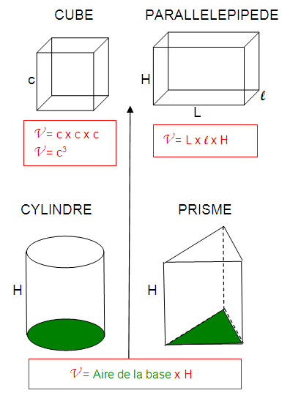

  - Pyramide et cône

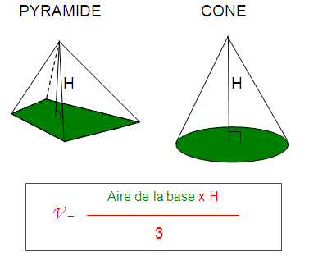

  - Sphère et boule

Aire de la sphère = 4π r²

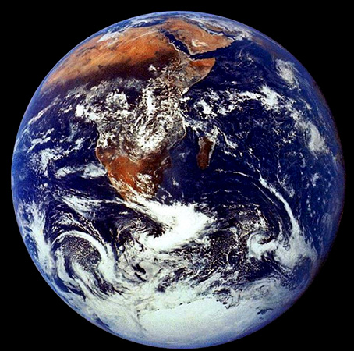
Exemple : Surface terrestre (rayon de la terre 6370km)

A = 4$π$r² 509 904 364 km².

Volume de la boule = π r³

Exemple : Volume de la terre

V = $\frac{4}{3}$$π$r³ 108 269 693 200 km³

Exercices conseillés En devoir Exercices conseillés En devoir
-p252 n°13  p253 n°17  p256 n°37  -p251 n°4  p252 n°12, 7*, 10*  p257 n°47*  p258 n°50* | p253 n°16 |  | -p261 n°43  p263 n°57  -p255 n°10  p260 n°42, 41, 39*  p255 n°10*  p263 n°58*  p265 n°64* | p261 n°45
ODYSSÉE 2de HATIER Edition 2010 ODYSSÉE 2de HATIER Edition 2014

TP conseillé TP conseillé
TP Algo 2 p247 : A dos de chameau  TP Algo 3 p248 : Calcul des volumes des solides de révolution |  | p252 TP6 : A dos de chameau  p250 TP4 : Calcul des volumes des solides de révolution
ODYSSÉE 2de HATIER Edition 2010 ODYSSÉE 2de HATIER Edition 2014

- Droites et plans : positions relatives

Activité conseillée Activité conseillée
p232 activité 2 questions 1 et 2 : Solide, patron et perspective  p233 activité 3 Partie A : Que voit-on réellement sur une figure en perspective ? |  | p236 activité 2 questions 1 et 2 : Solide, patron et perspective  p237 activité 3 Partie A : Que voit-on réellement sur une figure en perspective ?
ODYSSÉE 2de HATIER Edition 2010 ODYSSÉE 2de HATIER Edition 2014

- Plan de l'espace

Rappel :
Par deux points distincts du plan passe une unique droite, ainsi deux points définissent une droite.
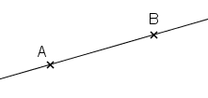

Caractérisation d’un plan :
Par trois points non alignés de l’espace passe un unique plan, ainsi trois points non alignés définissent un plan.

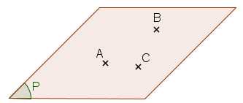
Propriétés :
Un plan est défini :
  - soit par trois points non alignés,

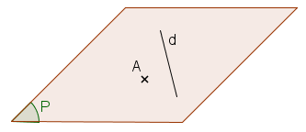
  - soit par une droite et un point
n’appartenant pas à cette droite,

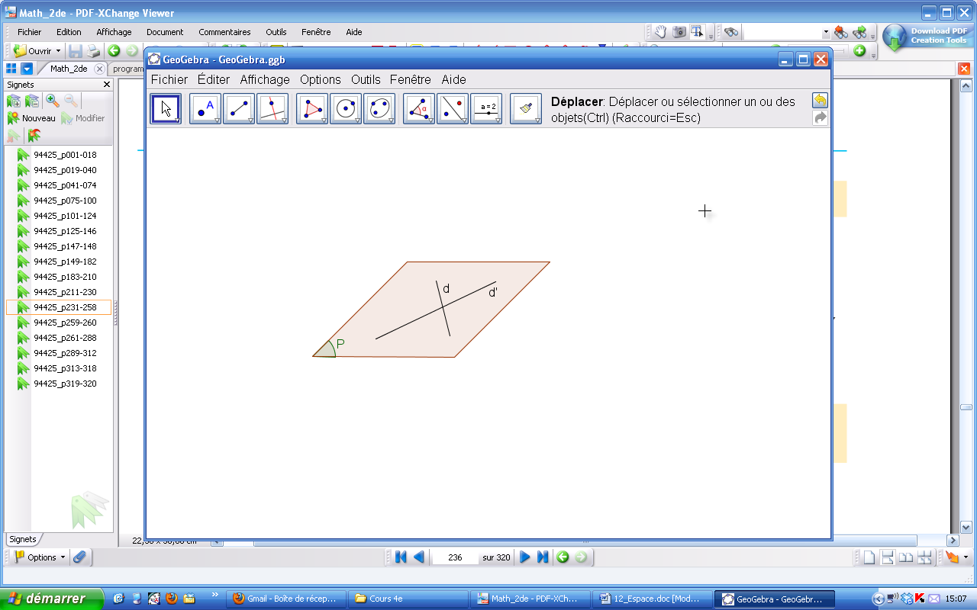
  - soit par deux droites sécantes,

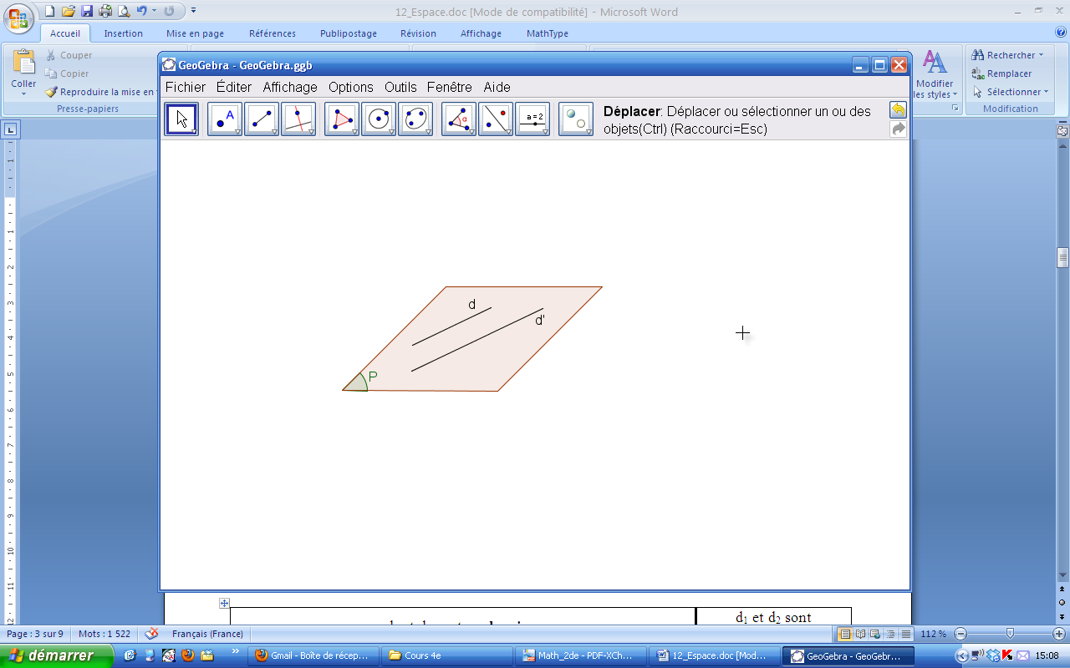

  - soit par deux droites strictement
parallèles.

Définition :
Quatre points de l'espace sont dits coplanaires lorsqu’ils appartiennent à un même plan.
Deux droites de l'espace sont dites coplanaires lorsqu’elles sont incluses dans un même plan.

- Position relative de deux droites

Droites coplanaires |  |  | Droites non coplanaires
Droites sécantes | Droites parallèles |  | 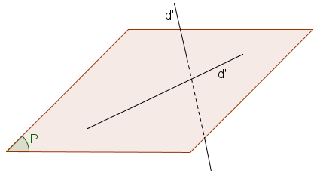
 | Droites strictement parallèles | Droites confondues  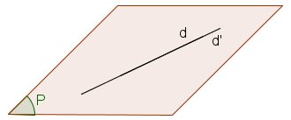
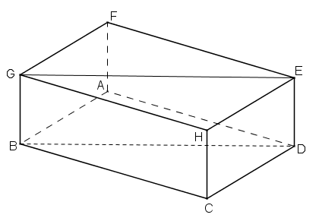
Exemple :
On considère le parallélépipède suivant :

  - Les droites (BG) et (BA) sont sécantes en B.
  - Les droites (GE) et (BD) sont parallèles.
  - Les droites (FA) et (CD) sont non coplanaires.
  - Les droites (GE) et (EH) sont coplanaires.

- Position relative de deux plans

Plans parallèles |  | Plans sécants
Plans strictement parallèles  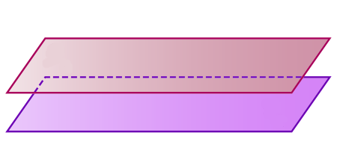 | Plans confondus  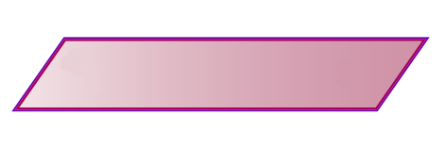 | Les plans sont sécants suivant une droite  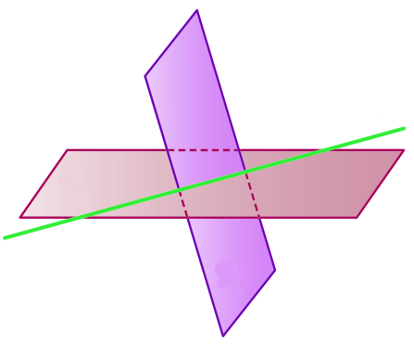

Exemple :

On considère le parallélépipède suivant :

  - Les plans (AFE) et (BCH) sont parallèles.
  - Les plans (BCD) et (ABD) sont confondus.
  - Les plans (GBE) et (GBF) sont sécants
suivant la droite (GB).

- Position relative d'une droite et d'un plan

Droite et plan parallèles |  | Droite et plan sécants
Droite et plan strictement parallèles  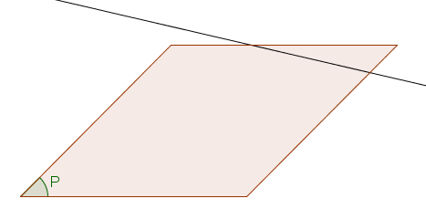 | Droite incluse dans le plan  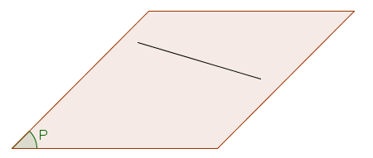 | 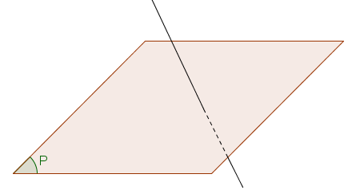

Exercices conseillés En devoir Exercices conseillés En devoir
p253 n°18 à 21  p256 n°39 à 41  p254 n°22*, 23*, 24 | p254 n°25 |  | p255 n°11 à 13  p258 n°31 à 33  p256 n°17*  p261 n°47*  p256 n°16* | p261 n°48
ODYSSÉE 2de HATIER Edition 2010 ODYSSÉE 2de HATIER Edition 2014

- Droites et plans parallèles

- Droites parallèles à un plan

Propriété :
Si une droite est parallèle à une droite d’un plan, alors elle est parallèle à ce plan.
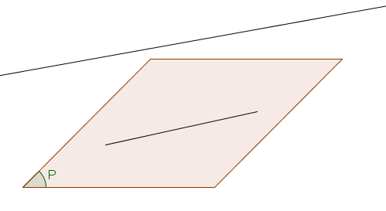

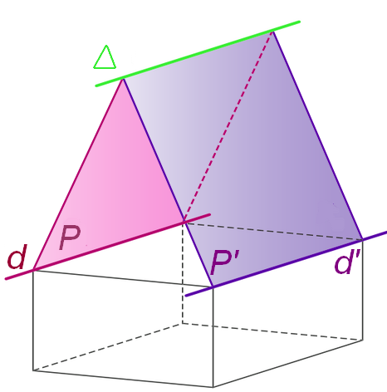
Théorème du "toit" :

Si deux droites d et d’ sont parallèles telles que :
  - un plan P contienne la droite d,
  - un plan P’ contienne la droite d’,
  - les plans P et P’ sont sécants suivant une droite ∆,

alors ∆ est parallèle aux droites d et d’.

- Plans parallèles

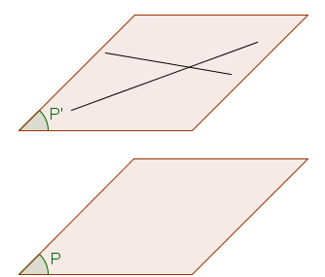
Théorème des plans parallèles 1 :

Si un plan contient deux droites sécantes et
parallèles à un autre plan, alors les deux
plans sont parallèles.

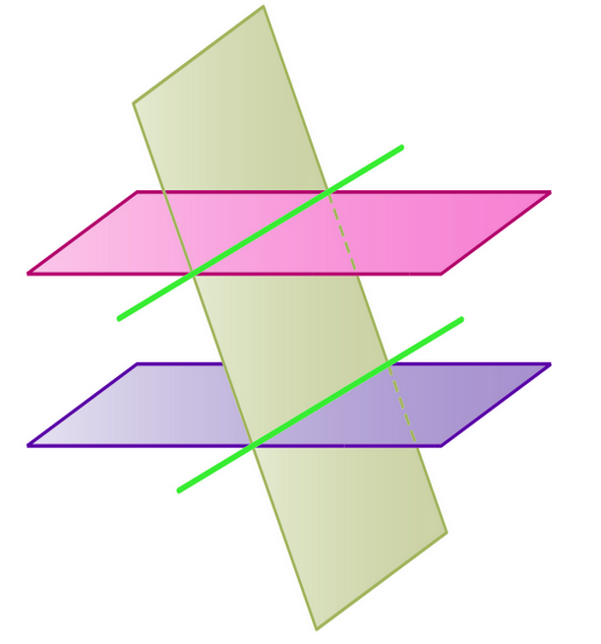
Théorème des plans parallèles 2 :

Si deux plans sont parallèles, tout plan qui
coupe l’un coupe l’autre, et leurs intersections
sont deux droites parallèles.

Méthode : Démontrer qu’une droite est parallèle à un plan

Vidéo https://youtu.be/k7F1StU4XUs

SABCD est une pyramide.
I, J et K sont les milieux respectifs de [SA], [SB] et [SC].
Démontrer que la droite (IK) est parallèle au plan ABC.

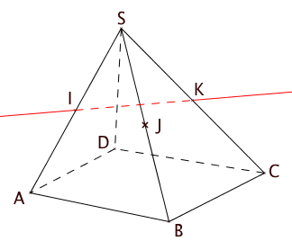

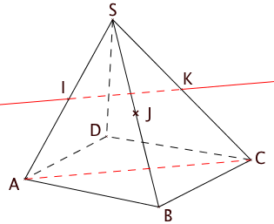

Dans le plan (SAC), on applique le théorème des milieux :
I et K sont les milieux respectifs de [SA] et [SC], donc la
droite (IK) est parallèle à la droite (AC).

Pour prouver qu’une droite est parallèle à un plan, il suffit
de prouver que cette droite est parallèle à une droite de
ce plan.

Comme (AC) est une droite du plan (ABC) et que (IK) est parallèle à (AC), on en déduit que (IK) est parallèle au plan (ABC).

Méthode : Démontrer que deux plans sont parallèles

Vidéo https://youtu.be/IAkjUUrwZPw

Dans l’énoncé de la méthode précédente, démontrer que les plans (IJK) et (ABC) sont parallèles.

Pour prouver que deux plans sont parallèles, il suffit de trouver deux droites sécantes d’un plan qui sont parallèles à l’autre plan (théorème des plans parallèles 1).
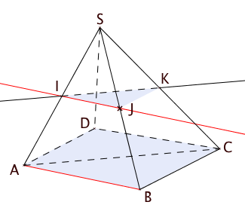
On a démontré dans la méthode précédente que (IK) est parallèle au plan (ABC).
On démontrerait de même que (IJ) est parallèle au plan (ABC).
Les droites (IK) et (IJ), sécantes en I, sont parallèles au plan (ABC), d’après le théorème des plans parallèles 1, on en déduit que le plan (IJK) est parallèle au plan (ABC).

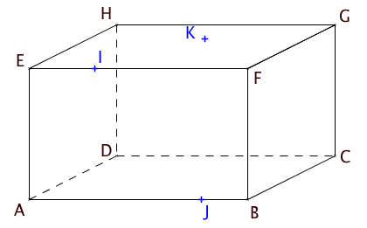
Méthode : Construire la section d’un solide par un plan

Vidéo https://youtu.be/vgXcf3M0f9w

ABCDEFGH est un pavé droit.
I est un point de l’arête [EF], J est un point
de l’arête [AB] et K est un point de la face EFGH.

Construire la section du pavé par le plan (IJK).

- Le plan (IJK) coupe la face ABFE suivant la droite (IJ). On commence donc par tracer le segment [IJ].

- Le plan (IJK) coupe la face EFGH suivant la droite (IK). Soit L le point d’intersection de la droite (IK) avec l’arête [HG]. On trace le segment [IL].

- D’après le théorème des plans parallèles 2, les faces ABFE et DCGH étant parallèles, le plan (IJK) coupe la face DCGH suivant une droite parallèle à (IJ).
Le plan (IJK) coupe donc la face DCGH suivant la droite parallèle à (IJ) et passant par L. On trace cette droite qui coupe l’arête [CG] en M.

- On justifie de même que le plan (IJK) coupe la face ABCD suivant la droite parallèle à (IK) passant par J. On trace cette droite qui coupe l’arête [BC] en N.

- Pour finir la section, on trace le segment [MN].
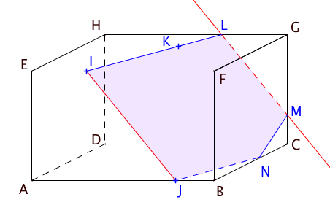

Exercices conseillés En devoir Exercices conseillés En devoir
p254 n°26, 27  p255 n°30, 31, 32, 35, 34*  p254 n°28*, 29*  p258 n°52* | p255 n°33  p258 n°51 |  | p256 n°18, 19  p257 n°20, 25, 26, 23  p262 n°52 n°49*, 53*  p257 n°21* | p257 n°22, 24
ODYSSÉE 2de HATIER Edition 2010 ODYSSÉE 2de HATIER Edition 2014

Hors du cadre de la classe, aucune reproduction, même partielle, autres que celles prévues à l'article L 122-5 du code de la propriété intellectuelle, ne peut être faite de ce site sans l'autorisation expresse de l'auteur.
www.maths-et-tiques.fr/index.php/mentions-legales

